Приложение 1.
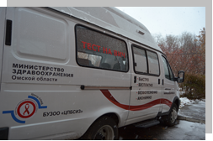
Пресс-релиз «Всемирный день борьбы со СПИДом -2018»
«Знай свой статус» - тема Всемирного дня борьбы со СПИДом, отмечаемого 1 декабря 2018 года уже в 30-й раз.
Значительный прогресс достигнут в борьбе с ВИЧ/СПИДом с 1988 года, сегодня три четверти человек знают о своем ВИЧ-положительном статусе. Но в мире ещё очень много людей, которые не знают, что ВИЧ-инфицированы и не имеют доступа к качественным услугам по уходу и профилактике. Тестирование на ВИЧ важно для расширения лечения и обеспечения того, чтобы все ВИЧ-инфицированные могли вести здоровую и продуктивную жизнь. Также важно дать людям возможность сделать выбор в отношении профилактики ВИЧ - инфекции, чтобы они могли защитить себя и своих близких.
По оценкам ЮНЭЙДС, в настоящее время в мире более 37 млн. человек инфицированы вирусом иммунодефицита человека (ВИЧ). По данным Федерального научно - методического центра по профилактике и борьбе со СПИДом, в Российской Федерации зарегистрировано более 1млн. 270 тысяч ВИЧ-инфицированных, умерло более 23% от числа всех зарегистрированных.
На территории Омской области всего выявлено 18 529 случаев ВИЧ-инфекции, из них умерло 2 338 человек. Эпидемия продолжается за счет распространения ВИЧ как среди ключевых групп, имеющих риски инфицирования, так и в целом среди общей популяции населения посредством половых контактов. За 10 месяцев 2018 года в регионе зарегистрировано 1549 случаев ВИЧ-инфекции, удельный вес полового пути передачи составил 63,0% от числа всех случаев, парентеральный при внутривенном употреблении наркотических веществ - 36,4%. Основной возраст ВИЧ-инфицированных - 30-49 лет (69,9%). В эпидемию ВИЧ-инфекции активно вовлекается благополучное население, не имеющее достоверной информации о ВИЧ, пренебрегающее мерами безопасности и не оценивающее свои риски инфицирования.
В рамках Всемирного дня борьбы со СПИДом на территории г. Омска пройдут мероприятия, включающие работу добровольцев, консультирование и экспресс-тестирование на ВИЧ:
- 26.11.2018 и 30.11.2018 года - железнодорожный вокзал станции «Омск – Пассажирский» (медицинский пункт);
- 30.11.2018г. - площадь у Омского государственного музыкального театра;
- 01.12.2018г. – площадь у Киноцентра «Кристалл».

Специалисты БУЗОО «ЦПБСИЗ» примут участие в консультировании, профилактических занятиях, семинарах для различных групп населения.

Мероприятия, приуроченные к Всемирному дню борьбы со СПИДом, будут освещаться
на сайте Центра СПИД www.aidsomsk.ru.

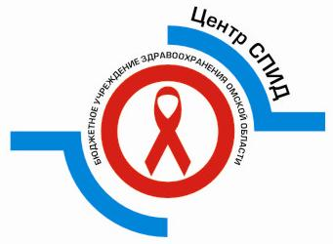
Пресс-релиз подготовлен бюджетным учреждением здравоохранения
Омской области «Центр по профилактике и борьбе со СПИД и инфекционными заболеваниями» ул. 50 лет Профсоюзов, 119/1 (тел. 63-09-94)

При использовании данного материала ссылка на источник обязательна!

